Ингульская Л.В. 10 класс Индивидуальный проект 13.10.2022 Урок № 6

Тема. Требования к оформлению проектной и исследовательской работы.

Цель: формирование представления о требованиях к оформлению проектной работы.

Задание 1. Прочитайте материал. Составьте краткую памятку «Что такое индивидуальный проект».
1. Индивидуальный проект (ИП) представляет собой учебный проект, выполняемый обучающимися самостоятельно под руководством учителя (тьютора) в рамках одного или нескольких учебных предметов.
2. Выполнение ИП обязательно для каждого обучающегося уровня среднего общего образования.
3. ИП выполняется в течение одного года или двух лет в рамках учебного времени, специально отведенного учебным планом (по 1 часу в неделю в 10-11 классах).
4. ИП должен быть представлен в виде завершённого учебного исследования или разработанного проекта.
5. Защита ИП является одной из обязательных составляющих оценки образовательных достижений обучающегося, отметка выставляется в аттестат.
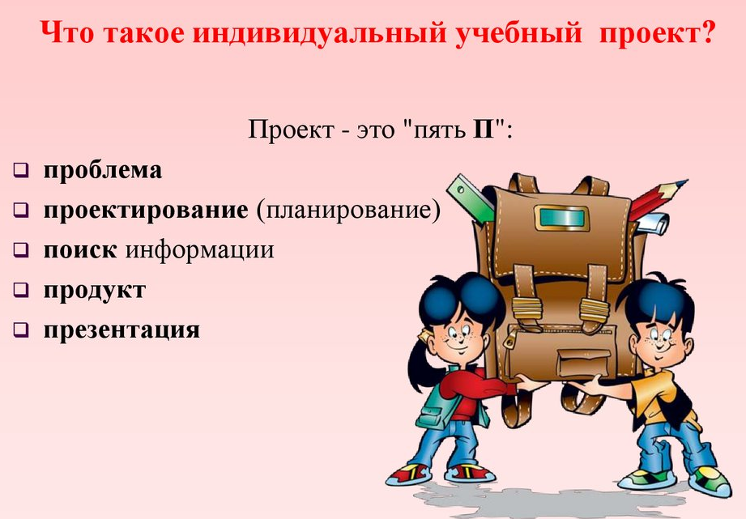

Задание 2. Составить опорный конспект.
Требования к содержанию, оформлению проекта
1. Готовая к защите работа должна быть оформлена в печатном и электронном виде в текстовом редакторе Microsoft Word (диск, флешь-носитель и т. д.), а также иметь иллюстративную презентацию.

2. Текст работы должен быть структурирован и оформлен в соответствии с существующими требованиями:
- работа должна быть отпечатана на листах белой бумаги формата А4 (допускается двусторонняя печать) с полями: левое – 30 мм, верхнее – 20 мм, правое – 15 мм, нижнее – 20 мм;
- размер шрифта 14 (Times New Roman);
- интервал – полуторный;
- нумерация страниц – сквозная, арабскими цифрами;
- страницы нумеруются в правом верхнем углу. Первая страница (титульный лист) и вторая (оглавление) не нумеруются;
- каждый абзац печатается с красной строки, абзацный отступ должен быть равен 1,25 см;
- в случае использования таблиц и иллюстраций следует учитывать, что единственная иллюстрация и таблица не нумеруются;
- в графах таблицы нельзя оставлять свободные места. Следует заполнять их либо знаком « - » либо писать «нет», «нет данных».
- объем печатной работы – не более 20 листов (не считая титульного листа).
Общим требованием ко всем работам является необходимость соблюдения норм и правил цитирования, ссылок на различные источники. В случае заимствования текста работы (плагиата) без указания ссылок на источник проект к защите не допускается.

3… (Продолжение требований к оформлению проекта в следующем уроке).

Задание, выполненное в письменном виде, должно быть сфотографировано или отсканировано и отправлено в виде файла. Для обратной связи можно использовать электронную почту lingulskaya@mail.ru, мессенджеры WhatsApp, Телеграмм, ВК.

